

**МИНИСТЕРСТВО ОБРАЗОВАНИЯ И НАУКИ РЕСПУБЛИКИ ДАГЕСТАН**

**МКОУ «ХАЛИМБЕКАУЛЬСКАЯ СОШ**

**ИМЕНИ ГЕРОЯ РОССИИ АСКЕРОВА А.М.»**

Россия, РД, 368215, с. Халимбекаул, ул. Школьная 2, т.: 8-928-803-98-55, **E-mail**: school_2000@bk.ru

**СПРАВКА**

**по реализации ЦП «Повышения безопасности дорожного движения»**

**в МКОУ «Халимбекаульская СОШ им.Героя России Аскерова А.М.»**

**на 2018-2019 учебный год**

В целях проведения месячника **«Внимание дети»** в школе был разработан план мероприятий:

|  |  |  |  |  |  |  |  |
| --- | --- | --- | --- | --- | --- | --- | --- |
| **№** | **Мероприятия** | **Класс** | **Сроки** | **Кол-во уч-ся** | **Ответст-ые** | **Приг-ые** | **Ожидаемый результат** |
| **1** | Подготовить и утвердить план подготовки проведения месячника **«Внимание дети».** | 1-11 | 30/08.18г. | 610 | Зам по ВР. |  | Повышение культуры безопасного поведения на дорогах у уч-ся школы. Снижение кол-ва ДТП с участием детей, вовлечение уч-ся в пропаганду ПДД. |
| **2** | **«Минутка безопасности**» в конце каждого дня на последнем уроке. | 1-11 | Ежедневно. | 610 | Учителя предм-ки. |  | Безопасность по дороге из школы домой. |
| **3** | Конкурс на лучший рисунок на асфальте: **«Соблюдай правила дорожного движения!».** | 4-7 | 08/09.18г. | 326 | Учителя рисования. Кл/рук. |  | Знание правил дорожного движения, умение выражать имеющиеся знания через изобразительное творчество. |
| **4** | Экскурсия по пешеходным переходам с практическими занятиями **«Как перейти дорогу».** | 1-5 | 10/09.18г. | 311 | Кл/рук |  | Закрепить полученные учащимися знания по ПДД. |
| **5** | Выпустить во всех классах агитплакаты по ПДД. | 5-11 | 12/09.18г. | 530 | Кл/рук |  | Сформировать у уч-ся основы безопасного поведения на дорогах. |
| **6** | Провести беседу на тему: **«Будь бдителен – юный пешеход».** | 1-4 | 06/09.18г. | 250 | Кл/рук. | Инспектор по пропаганде Акаев Джабраил Акайгаджиевич | Воспитание в детях чувство ответственности, довести до сознания детей, к чему может привести нарушение правил дорожного движения |
| **7** | Провести Р/С на тему: **«Дорога в школу».** | 1-4 | 11/09.18г. | 213 | Зам по ВР. |  | Напоминание родителями своим детям ежедневно о безопасности по пути в школу и со школы. |
| **8** | Выступление агитбригады ЮИД «Светофорик». | 1-4 | 14/09.18г. | 10 | Меджидова З.И. |  | Пропаганда правил дорожного движения среди учащихся школы. |
| **9** | Кл/час: **«Правила движения – законы дорог».** | 1-11 | 04/09.18г. | 610 | Кл/рук. |  | Развивать навыки безопасного поведения на улицах, умение логически мыслить и применять знания ПДД в конкретных дорожных ситуациях. |
| **10** | Районный конкурс по ПДД **«Путешествие в страну ПДД».** | 7 «Б» | 19/09.18г. | 10 | Меджидова З.И. |  | Активная жизненная позиция. Закрепление знаний ПДД и навыков поведения на дорогах. |

**С 2014-2015** учебного года и по сей день в школе на последних уроках во всех классах ежедневно учителями – предметниками проводятся **«Минутки безопасности»,** в ходе которой учащимся напоминают о соблюдении правил дорожного движения, тем более, что школа расположена у трассы, а также акцентируют внимание обучающихся на погодные условия, особенно осенний, зимний периоды и их маршрут **«дом-школа-дом».**

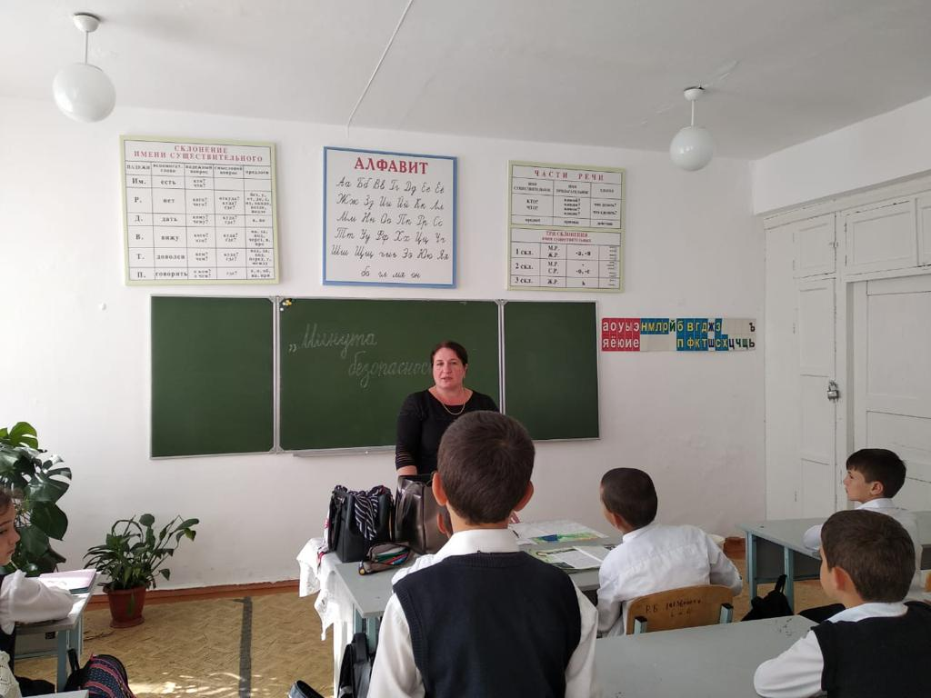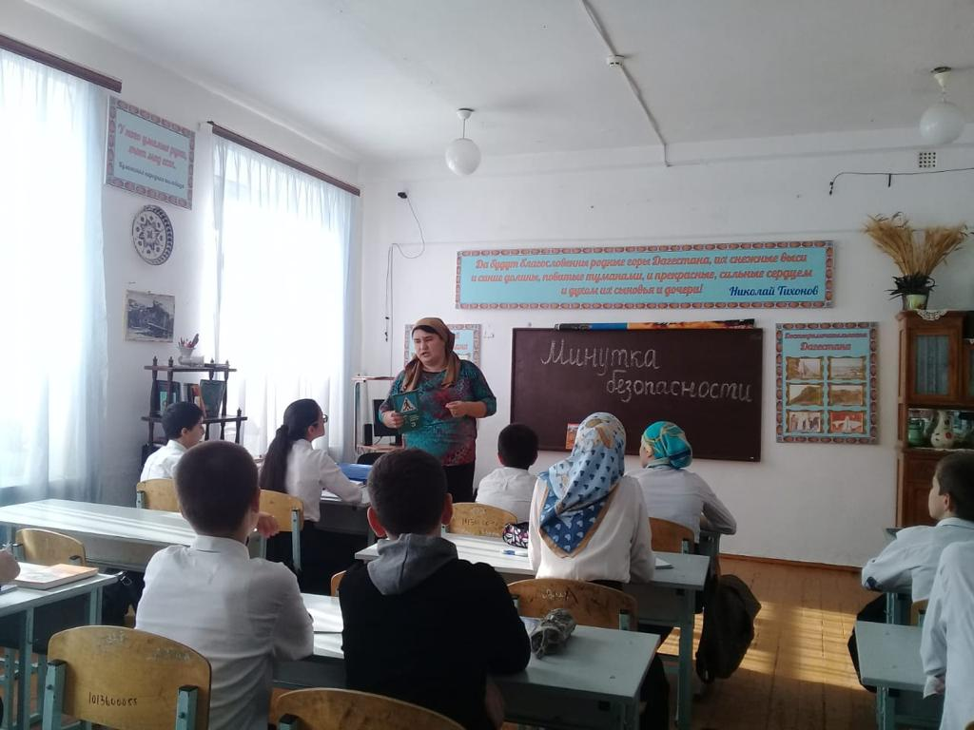

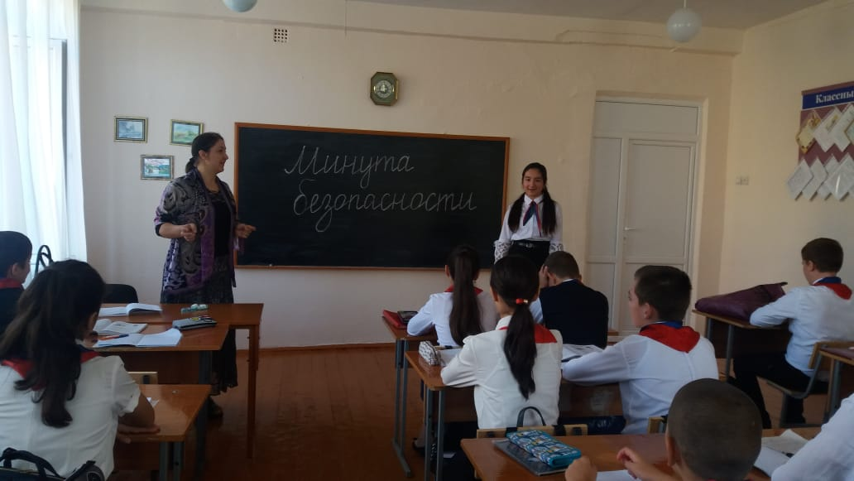

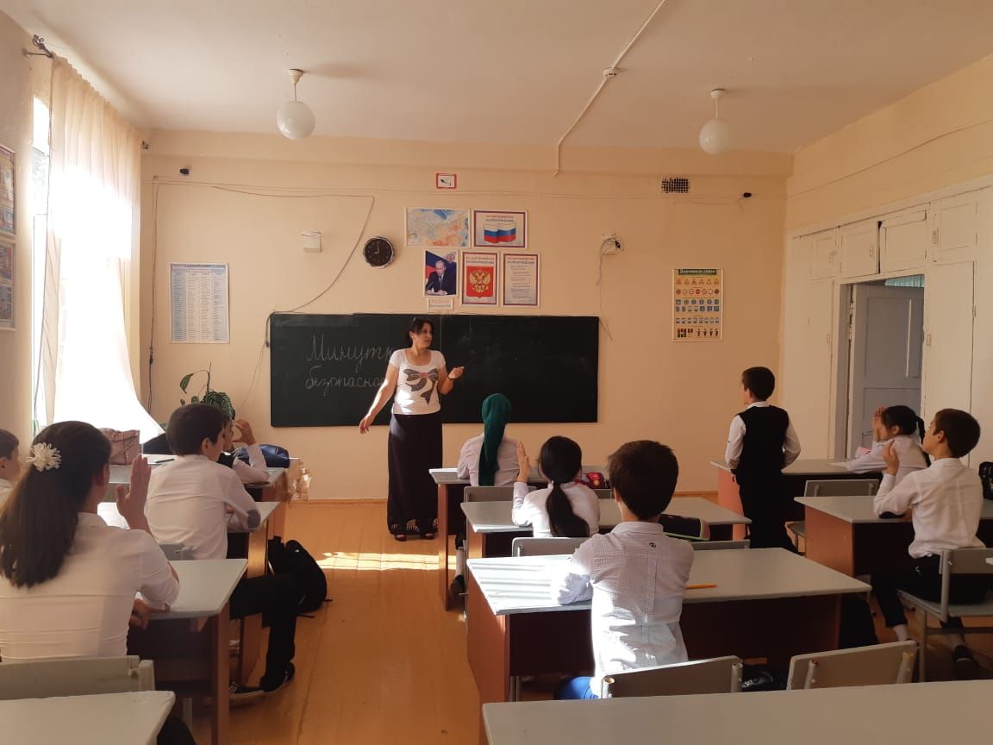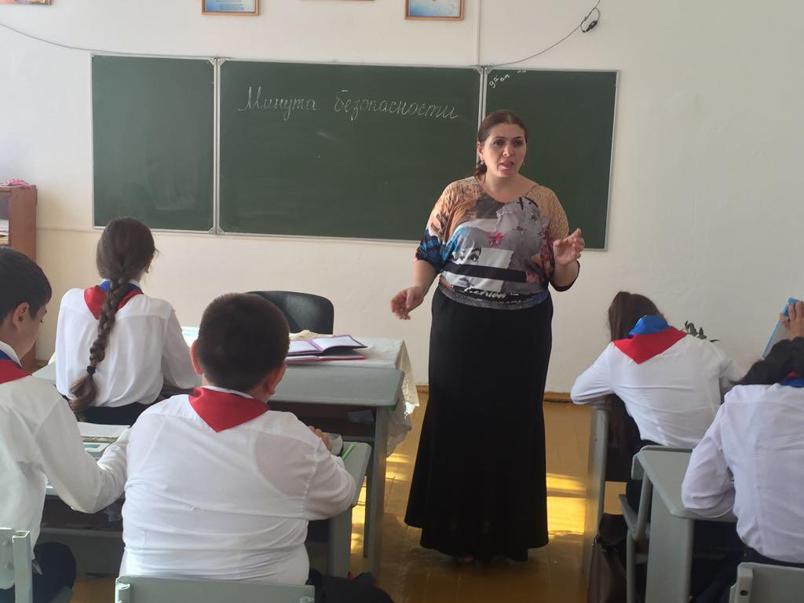

**«Минутки безопасности»**

**04/09. 2018года** во всех с 1го по 11ый классы классными руководителями был проведен единый классный час на тему: **«Правила движения – законы дорог».** Классными руководителями были использованы ИКТ, плакаты, книги, уголки.

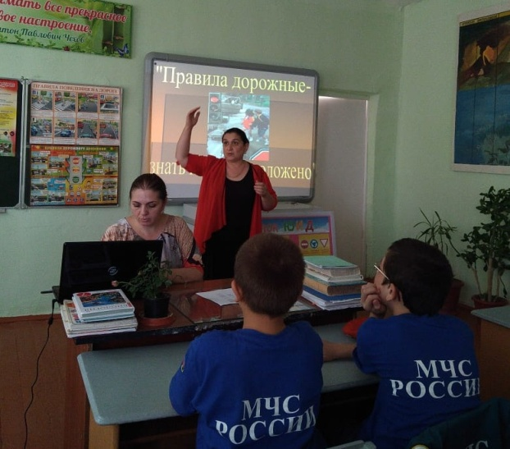

**8 «А» кл.рук.**

**Телеева П.Д.**

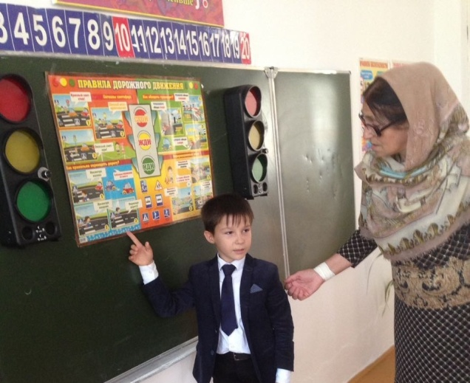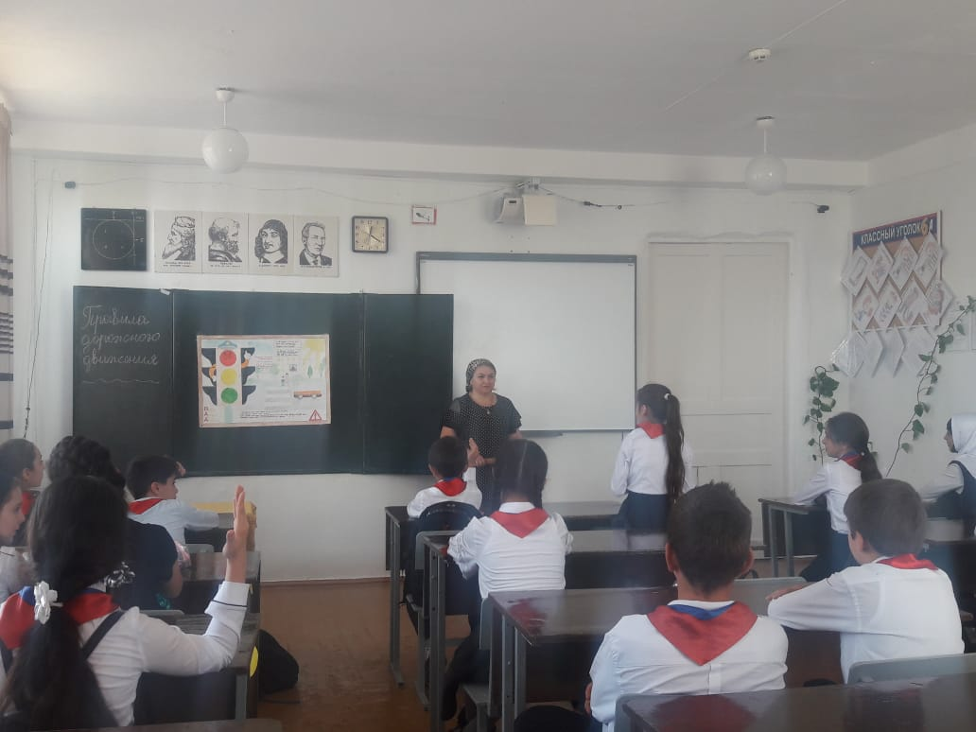

**6 «А» кл.рук.Залибекова А.С.**

**2 «Б» кл.рук.Джамалутдинова С.И.**

**06/09.2018года** в актовом зале школы инспектором ГИБДД Акаевым Д.А. была проведена беседа на тему: **«Будь бдителен – юный пешеход»** с учащимися 1х-4х классов. Были использованы школьные стенды по правилам дорожного движения **«Добрая дорога детства»**

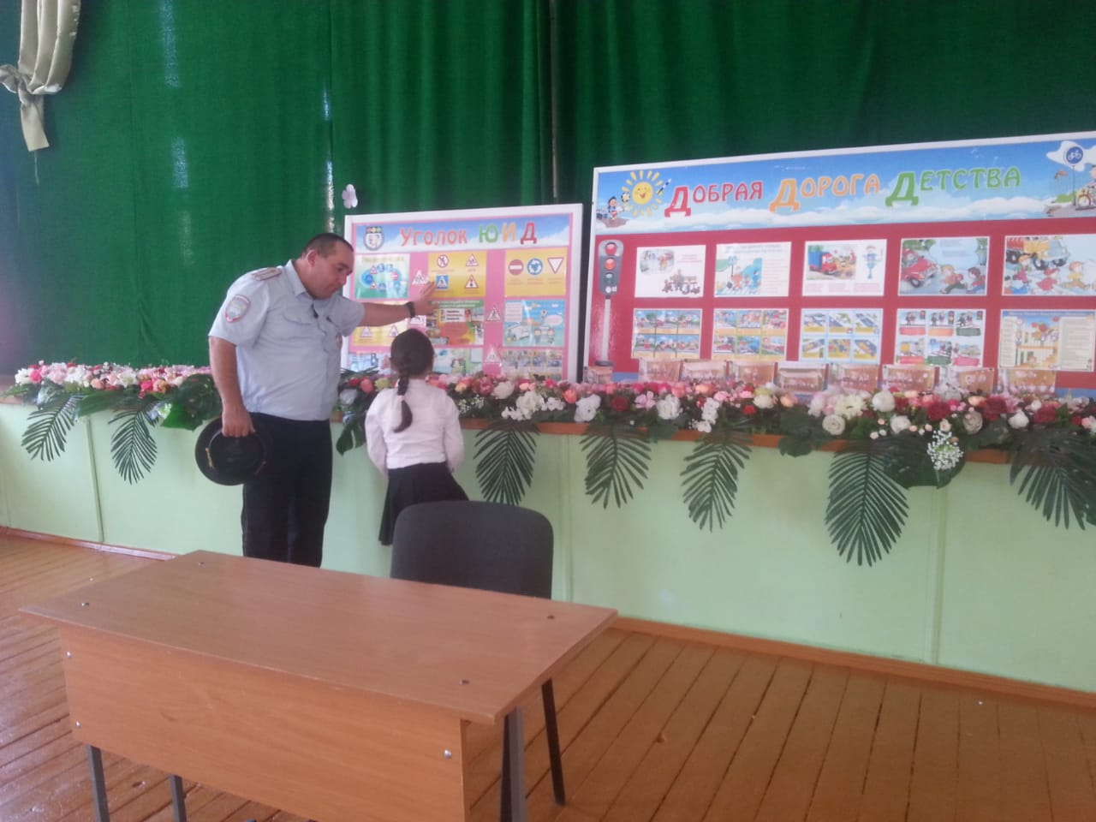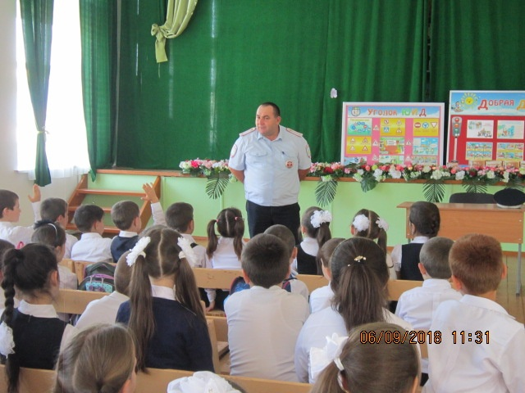

**Встреча с инспектором ГИБДД**

**Акаевым Д.А.**

**08/09.2018**года во дворе школы был проведен конкурс рисунка на асфальте **«Соблюдай правила дорожного движения»** среди учащихся 4х-7х классов. В итоге заняли места:

|  |  |  |
| --- | --- | --- |
| **Место** | **Класс** | **Классный руководитель** |
| **1м.** | **7 «А»** | **Ибрагимова Б.В.** |
| **2м.** | **5 «Б» 7 «В»** | **Таштемирова Ш.Э.Умарова С.Ш.** |
| **3м.** | **7 «Б» 4 «А» 4 «Б»** | **Меджидова З.И.Акаеваа З.М. Ирасханова Р.Б.** |

**10/09.2018года** с учащимися 1х-4х классов провели экскурсию по пешеходной дороге с классными руководителями с помощью членов ЮИД **«Светофорик» «Как перейти дорогу».** Детей учат, как правильно переходить дорогу по пешеходной дороге наглядно. И в этом им помогли бывшие ЮИДовцы Зайнутдинов Ю. и Мурадбекова А. – учащиеся 9го класса. Надо отметить, что такая работа в школе проводится вот уже на протяжении трех лет, т.е. с 2016 года.

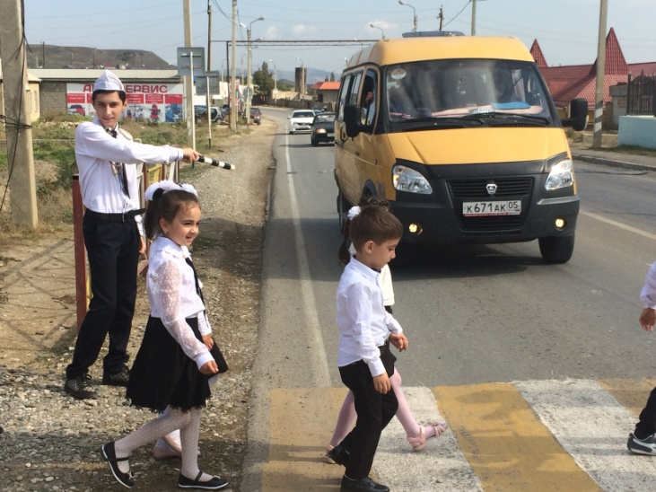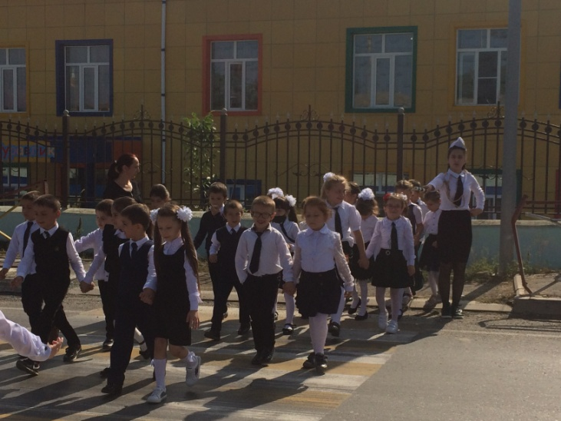

**Операция «Пешеходная дорога»**

**11/09.2018года** в актовом зале школы заместитель директора по ВР Килясханова У.Г.провела родительское собрание с родителями первых классов на тему: **«Дорога в школу».** На этом и предыдущих собраниях ежегодно затрагиваются такие пункты как: нарушение правил дорожного движения/т.е. несовершеннолетние учащиеся не имея прав самовольно садились за руль в чем были предупреждены их родители/. Приглашенные на родительские собрания инспектора ГИБДД Акаев Д.А. и другие говорили о необходимости применения ремней безопасности, о неправомерности нахождения маленьких детей до 12 лет на переднем сидении легковых автомобилей, приводили случаи ДТП. Затронули также вопрос по поводу индивидуальных схем безопасного движения детей **«Дом - Школа - Дом»** но, к сожалению не все родители осознали о необходимости данной схемы в дневнике.

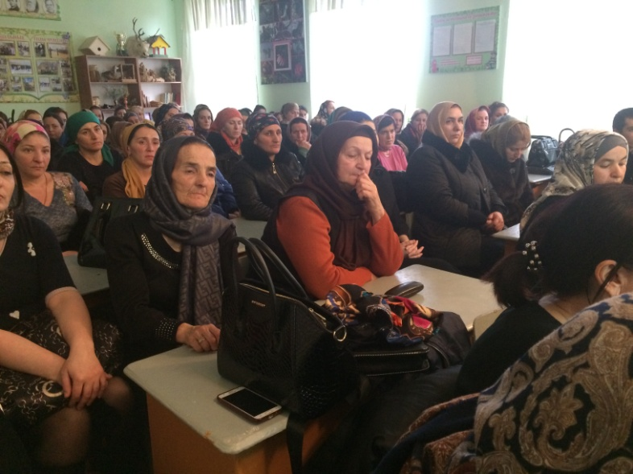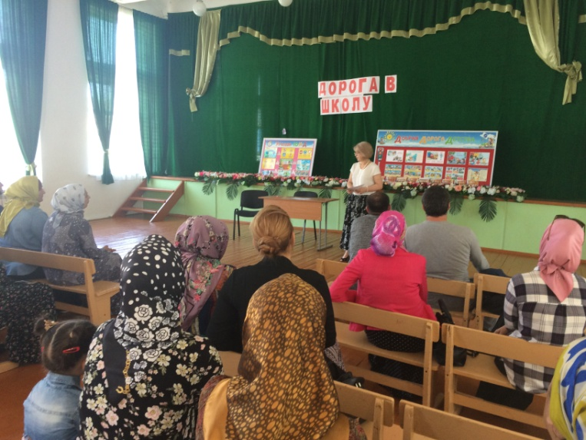

**Род. собрание**

**12/09.2018года** была проведена выставка плакат на тему **«Правила дорожного движения».**

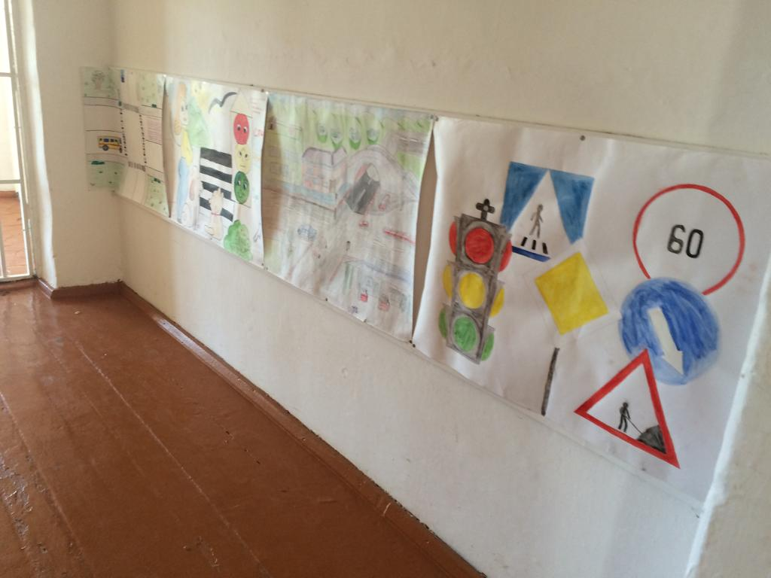

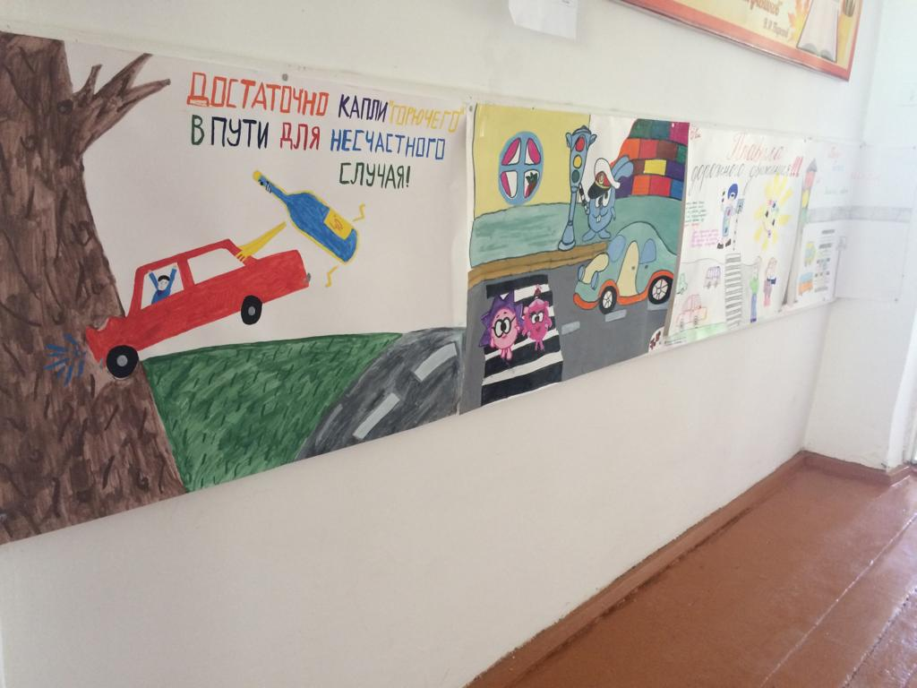

**Выставка плакат**

**14/09.2018 года** ЮИДовская команда «Светофорик» 7 «Б» класса классный руководитель Меджидова З.И. выступила перед начальными классами, тем самым ознакомила учащихся, как правильно вести себя на дорогах, и какие знаки непосредственно должны знать дети.

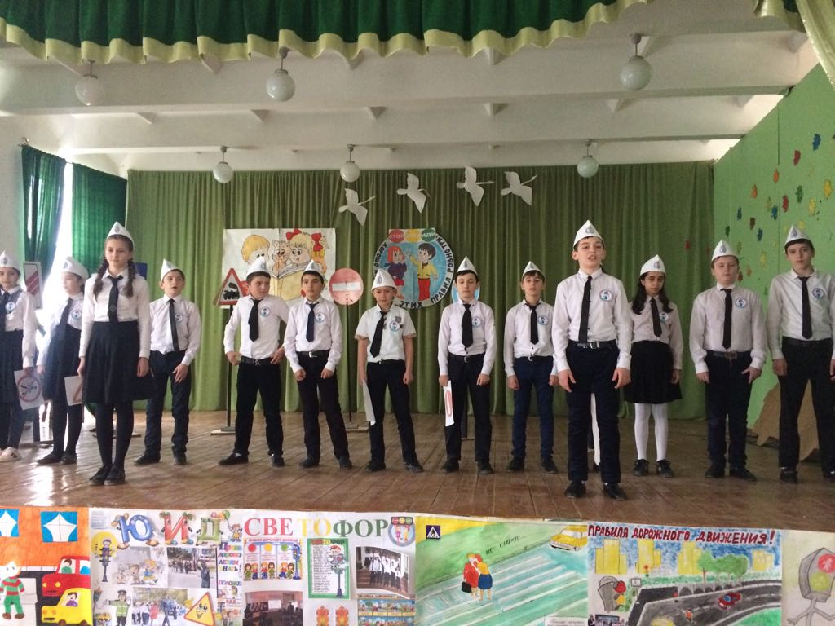

**7 «Б» кл.рук. Меджидова З.И.**

**19/09.2018 года** ЮИДовская команда школы **«Светофорик»** классный руководитель Меджидова З.И. приняли участие в районном конкурсе **«Путешествие в страну ПДД**» и заняли призовое 2место. Молодцы!

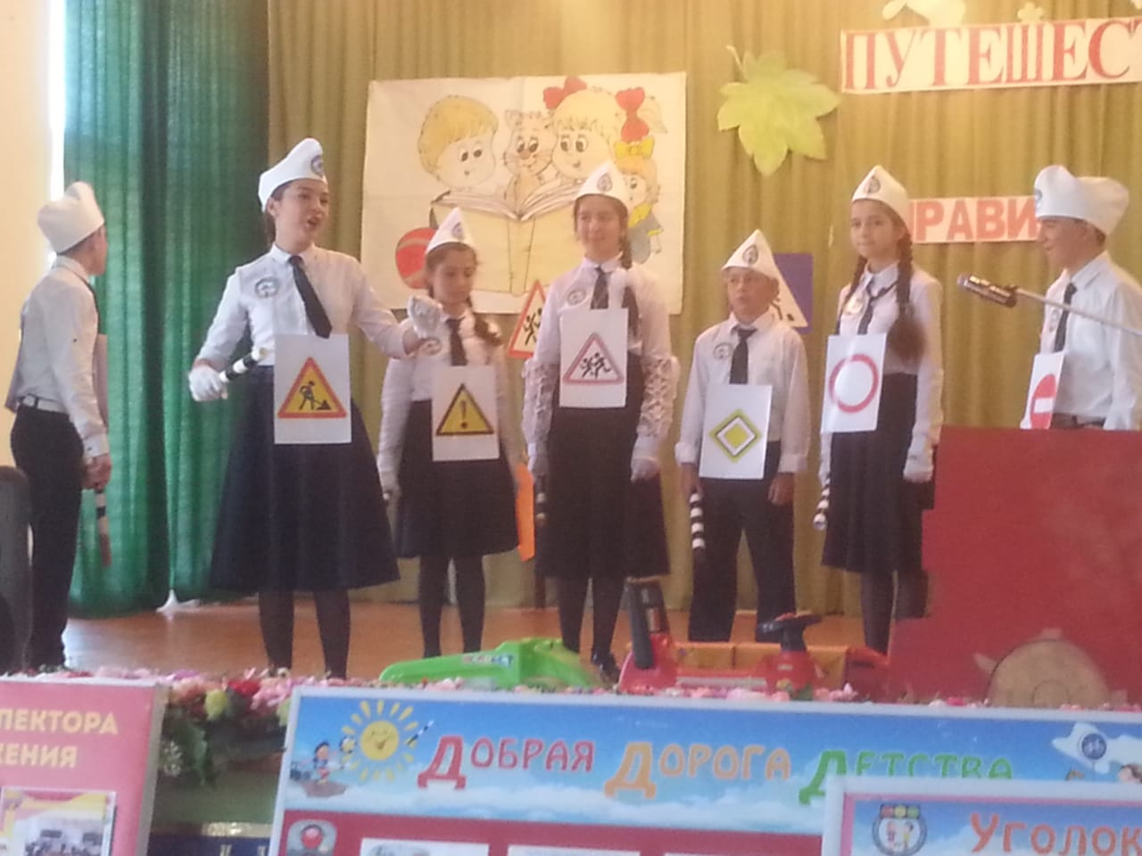

**7 «Б» кл.рук. Меджидова З.И.**

В школе ведется **«Паспорт дорожной безопасности»** инженером по охране труда и безопасности Магомедгаджиевым Р.Н., в которой отражается вся проделанная работа по ПДД на территории школы и в не школы.

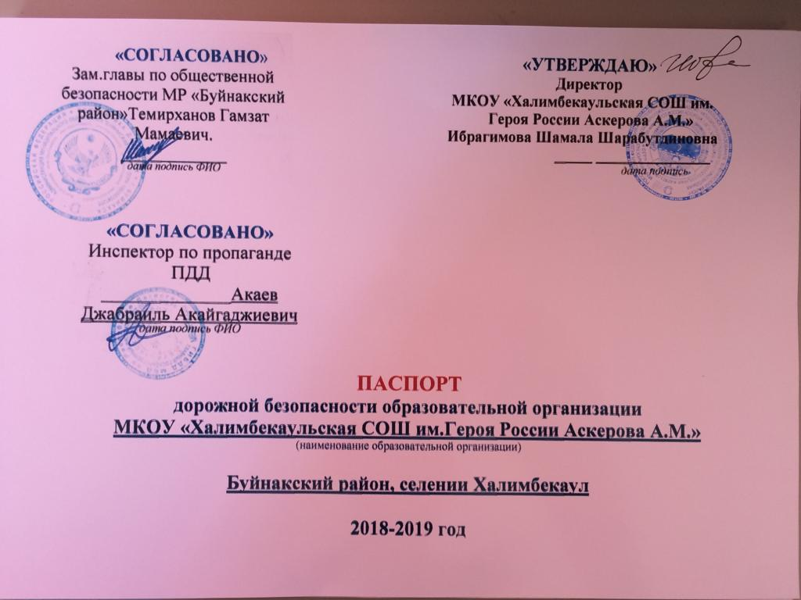

При школе с 4го по 6ой классы созданы отряды **«ЮИДовцев*»,*** которые 1раз в год участвуют в школьном конкуре **«Верны ЮИДовской стране».**

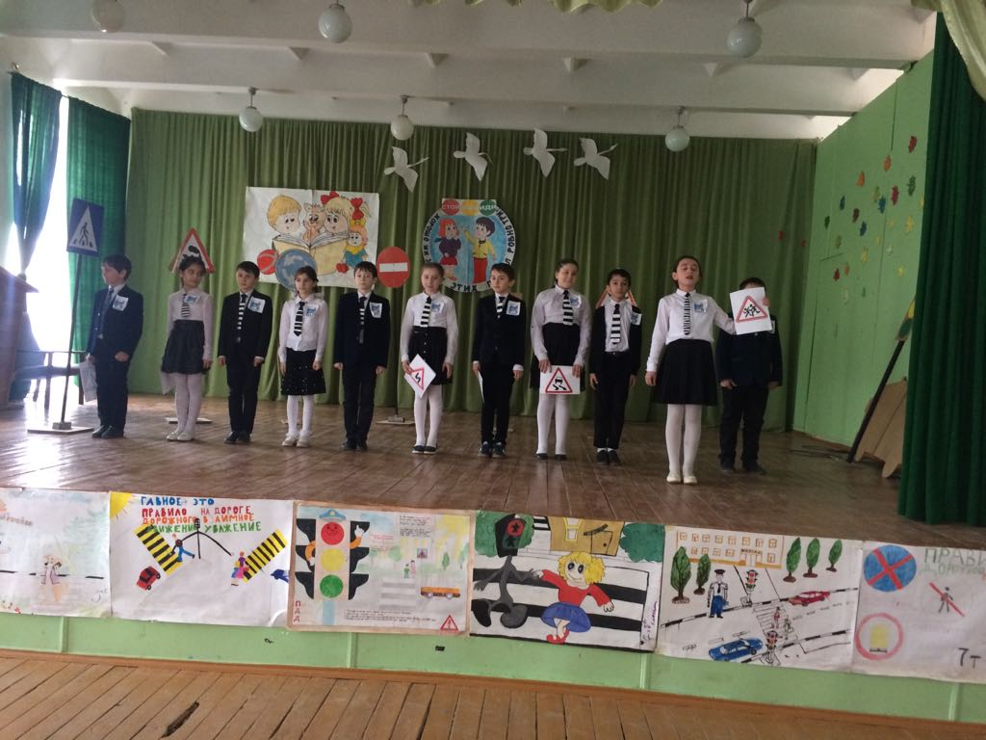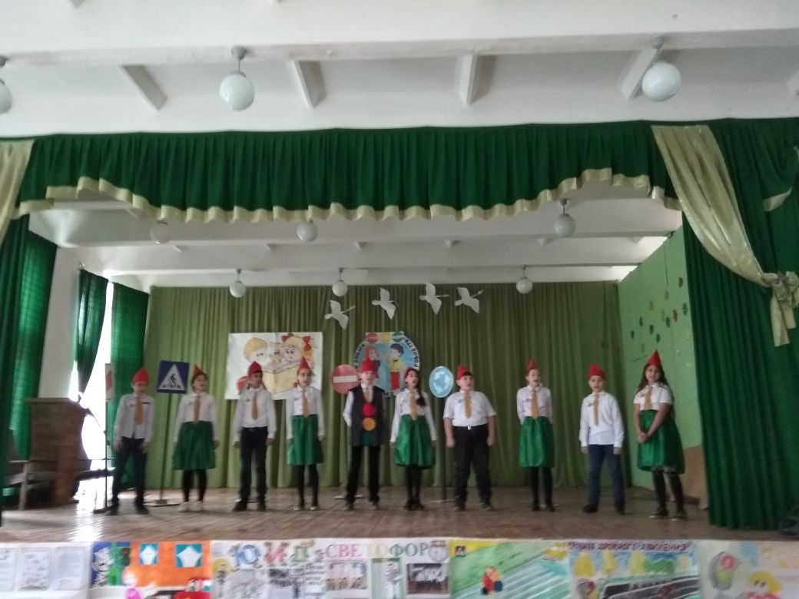

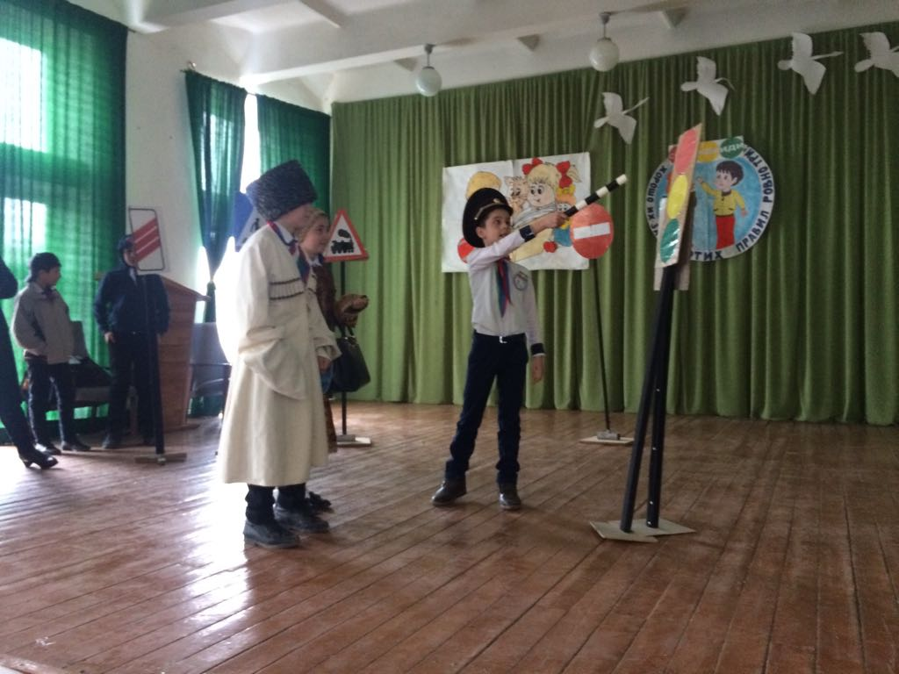

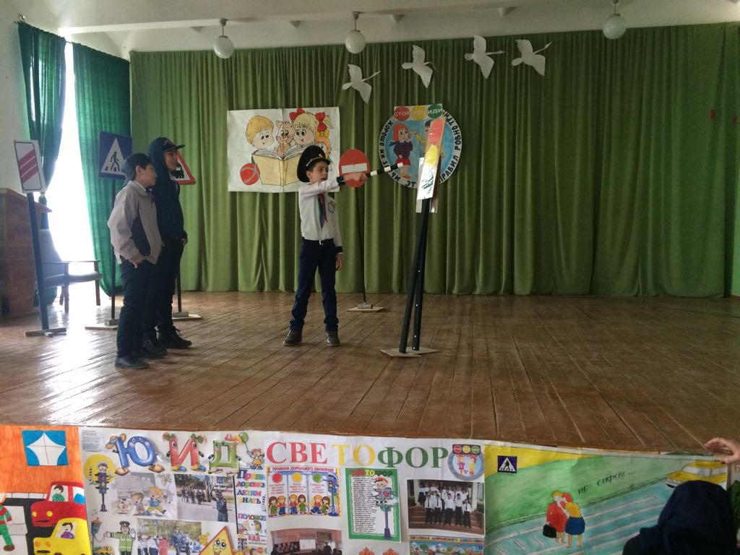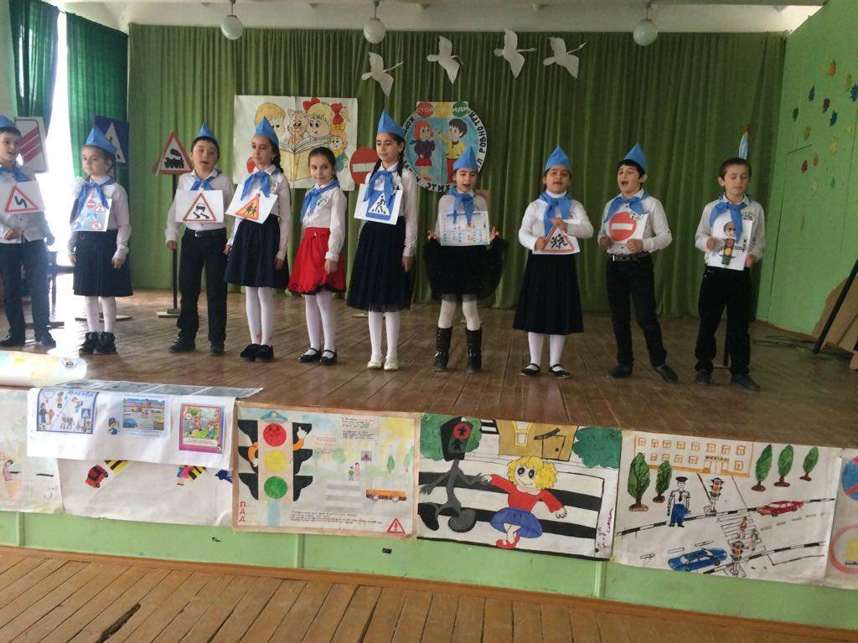

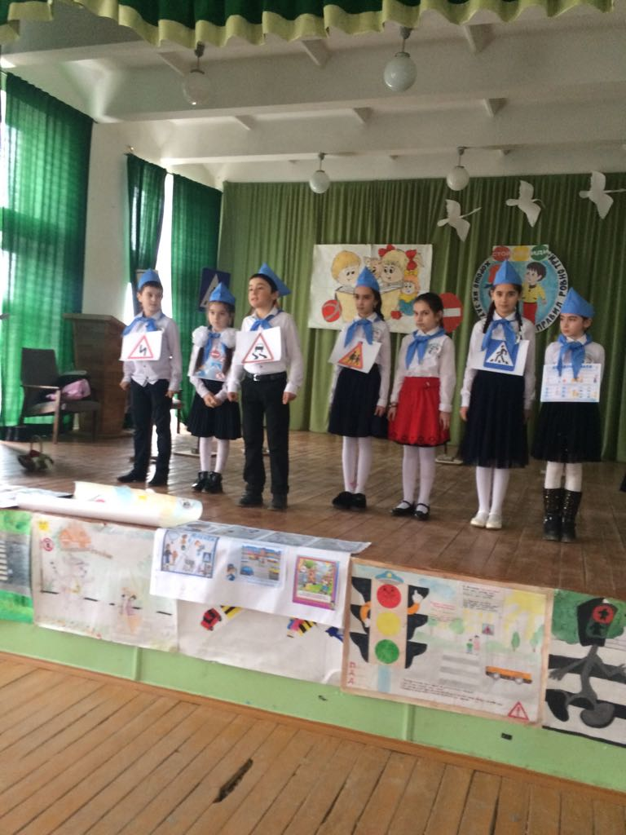

**Школьный конкурс**

**«Верны ЮИДовской стране»**

**С 2016** года ежегодно классными руководителями проводятся классные часы на темы: **«Светоотражатели», «Фликеры – наши друзья!», «Стань заметнее в темноте».** Почти все учащиеся имеют светоотражательные элементы.

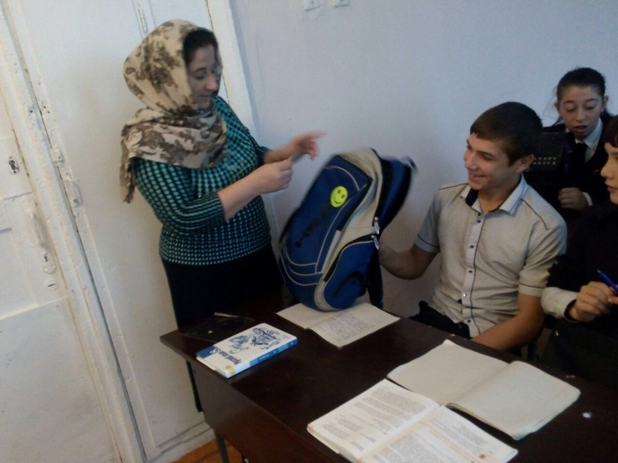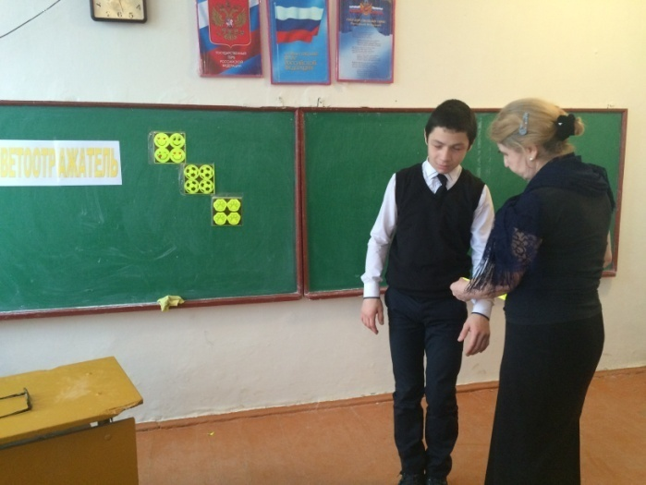

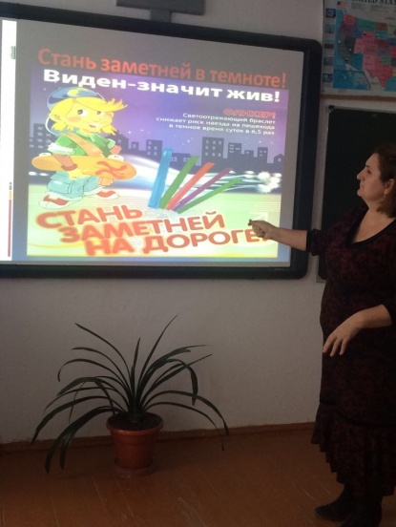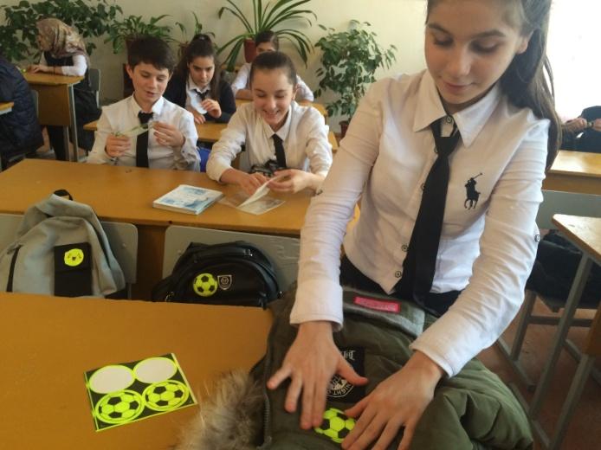

**Кл.часы по светоотража-телям**

В школе имеются 3/три/ оснащенных уголка по правилам дорожного движения.

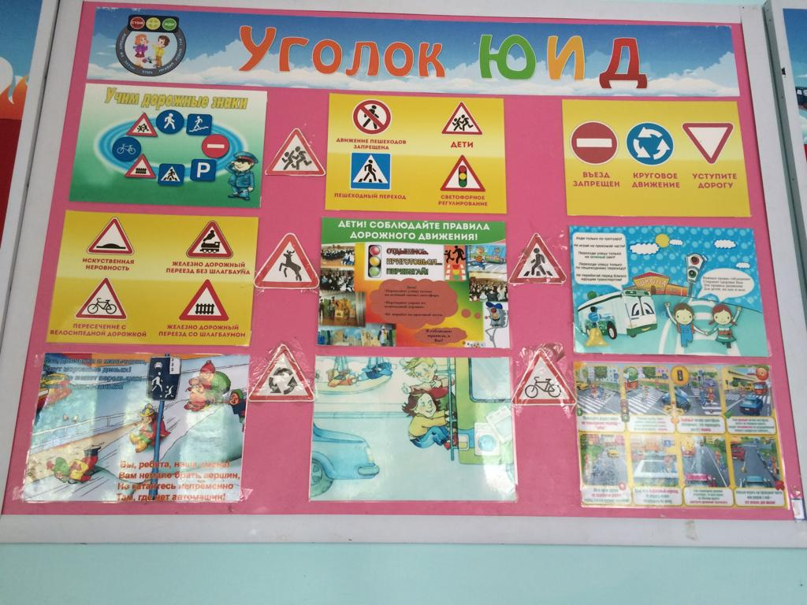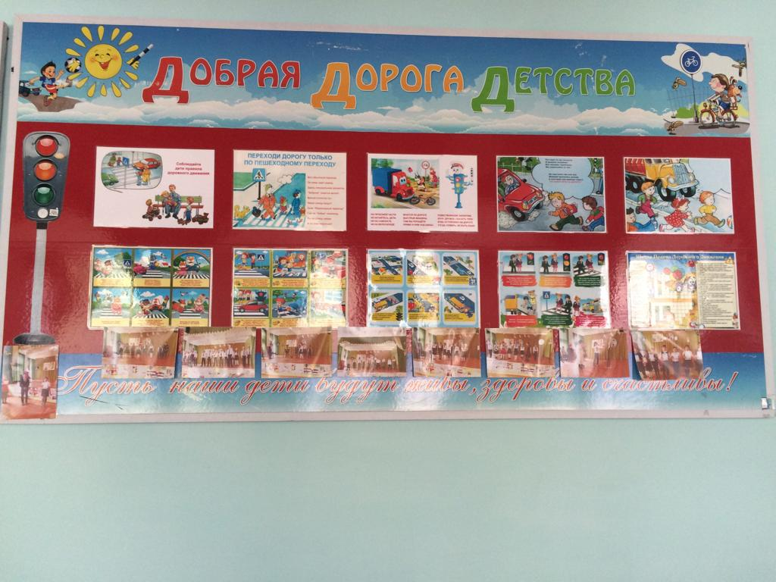

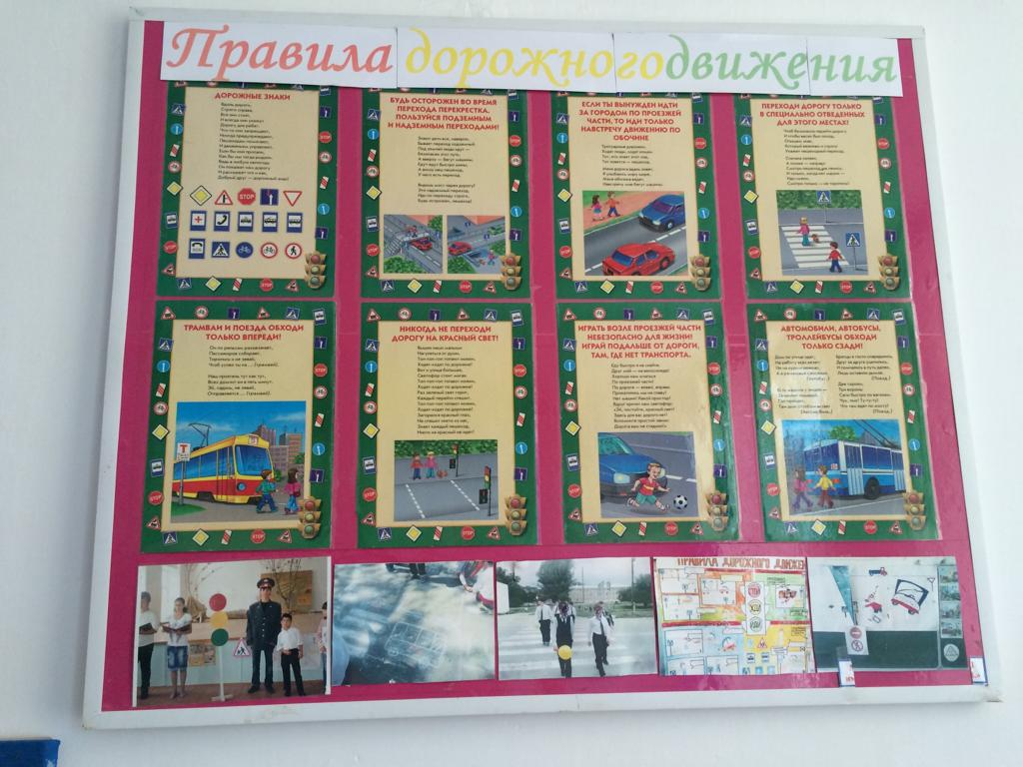

**Уголки по ПДД**

**Директор /Ш.Ш.Ибрагимова/**

**Справку составила зам по УВР /У.Г.Килясханова/**